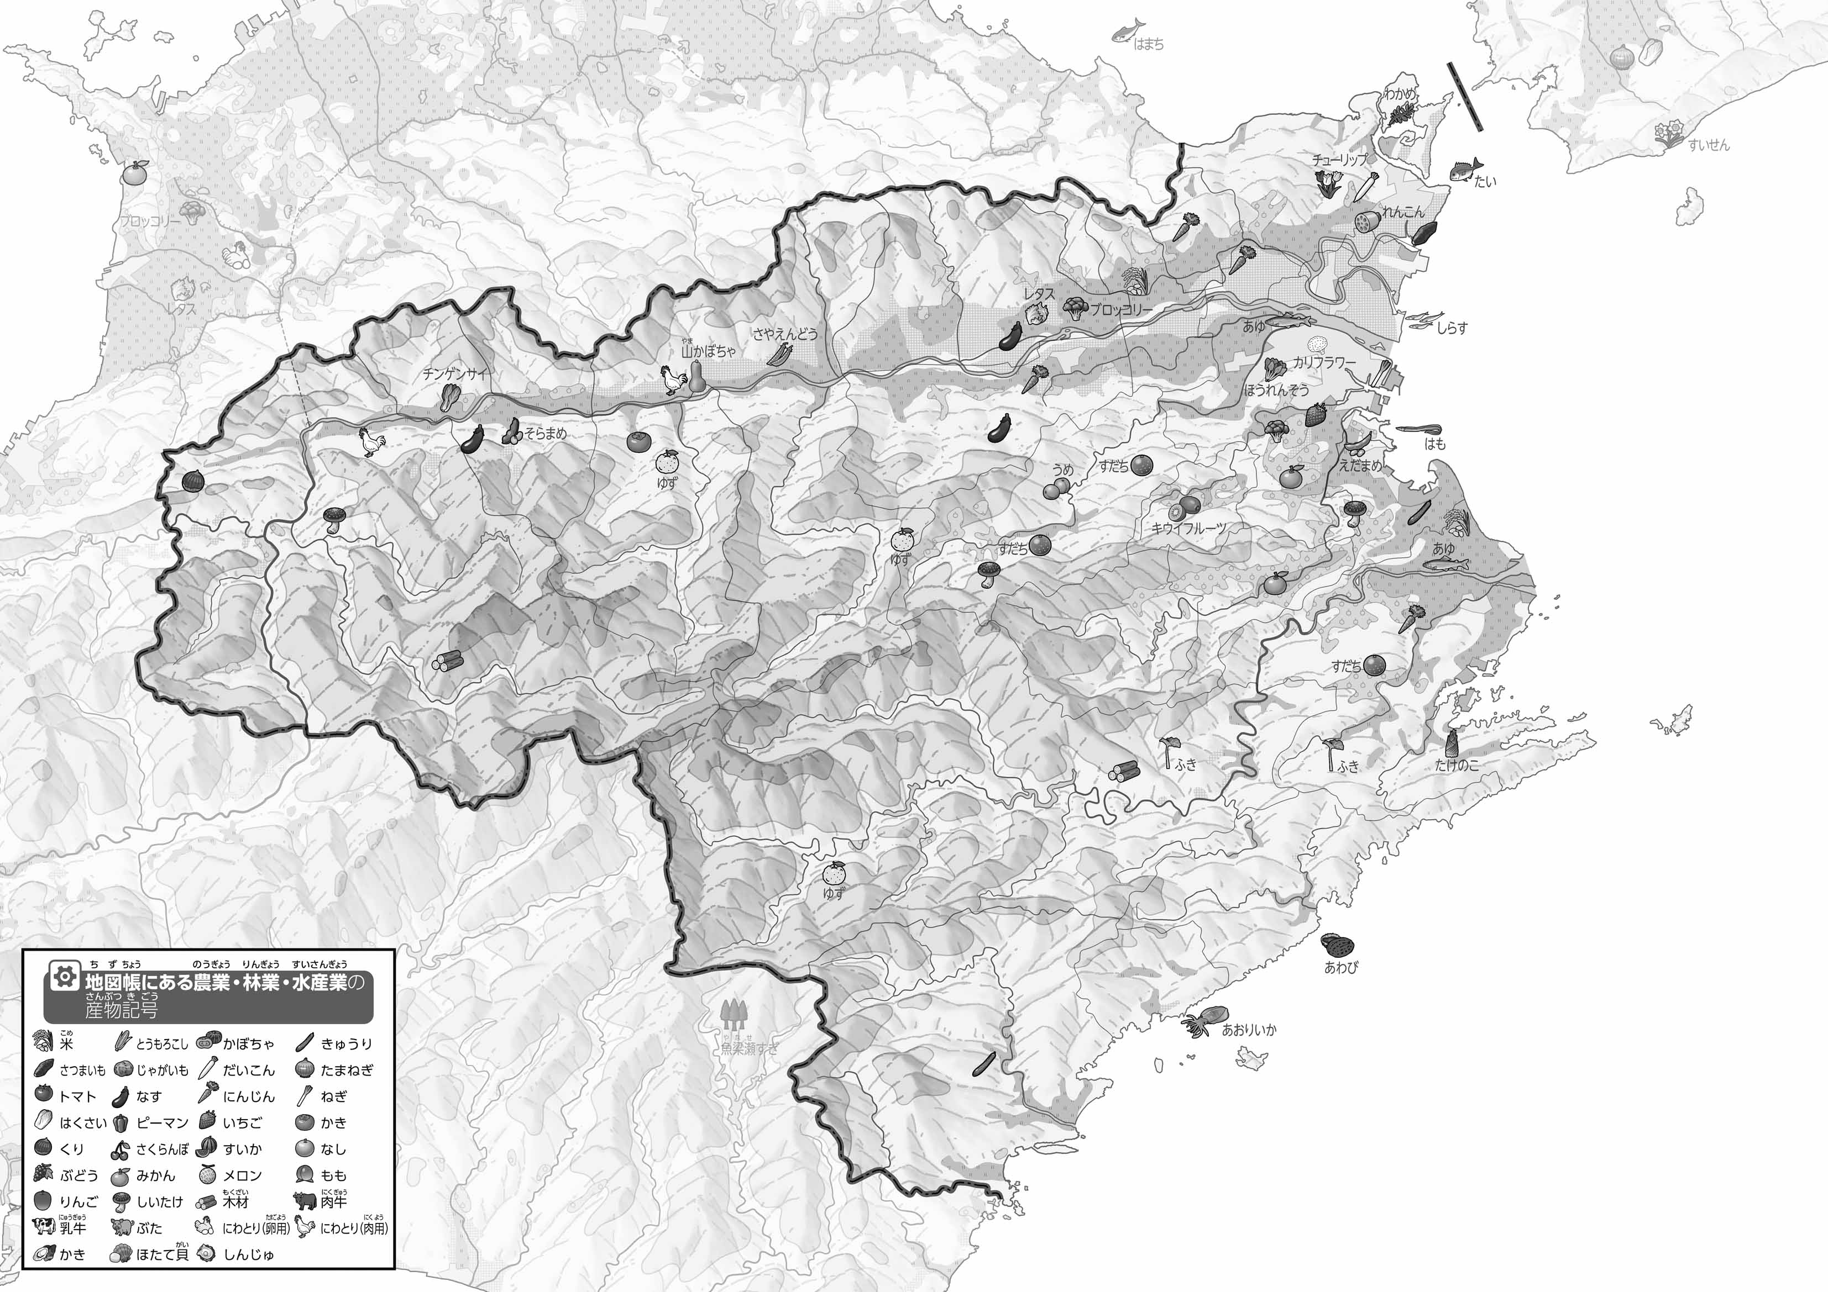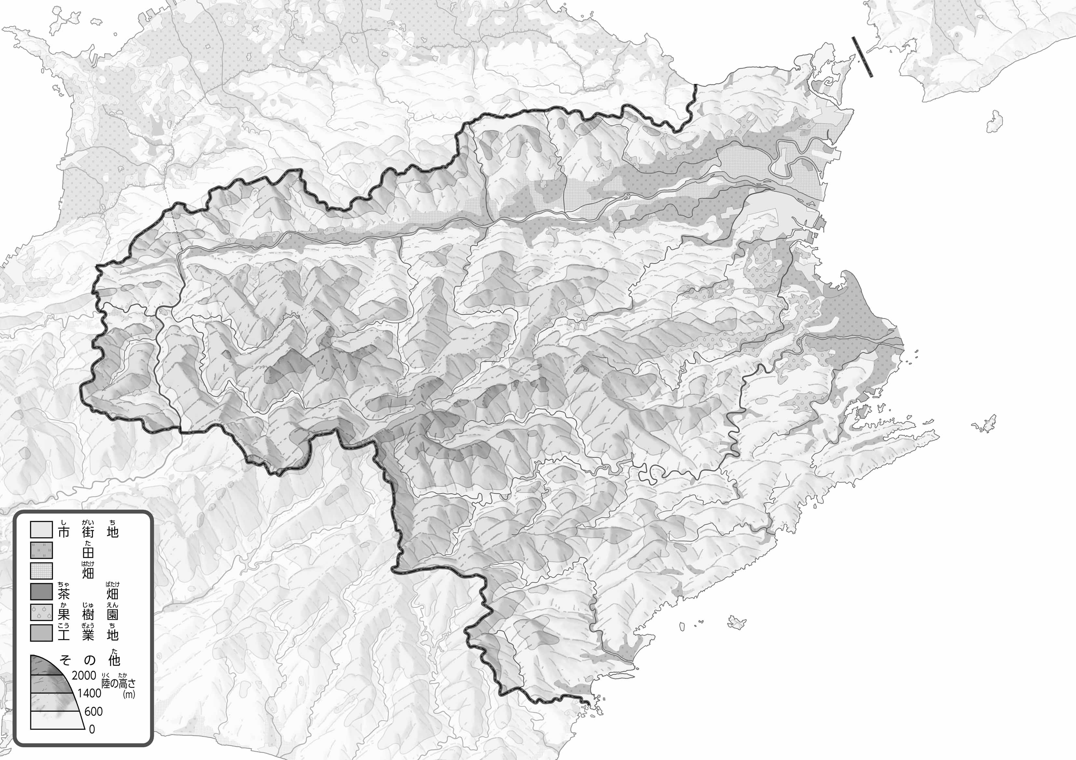

教授用資料

**47「」をてやってみよう！（・）**

（　　　　　　　　　　）

**●おもな**

**●のようす**

* **「すだち」「ゆず」などの果樹は、おもに山間部で作られている。**
* **吉野川の北側では、野菜が多く作られている。　　　　　　　※解答例です**

1. の２つのをて、づいたことをの□のなかにいてみよう。

ヒント：どのようなで、どんなものがとれるかな？

1. 「」を、「」をピンク、「」をでぬってみよう。
2. ２つあるを○でかこんでみよう。

例）「すだち」はいくつあるかな？

1. 県版地図「県のようす」「地形のようす」をみながら、滋賀県の自然環境で気づいたことを右に書いてみよう。
2. 県版地図「地形のようす」と地図帳を見ながら、上の地図で「低いところ」に色を塗ってみよう。